Summary

Android常用调试技巧

Android Studio工具使用

Java代码调试

执行逻辑验证
- 设置断点跟踪
- 打印日志Log，并用Logcat工具查看
- 输出提示信息：
Toast.makeText(Context, "hintText", Toast.LENGTH_SHORT).show();

设备端调试

编程之美

常用

易忘

易错

缺陷之美

新知识

Activity生命周期
一张经典图清晰明了，如下图：
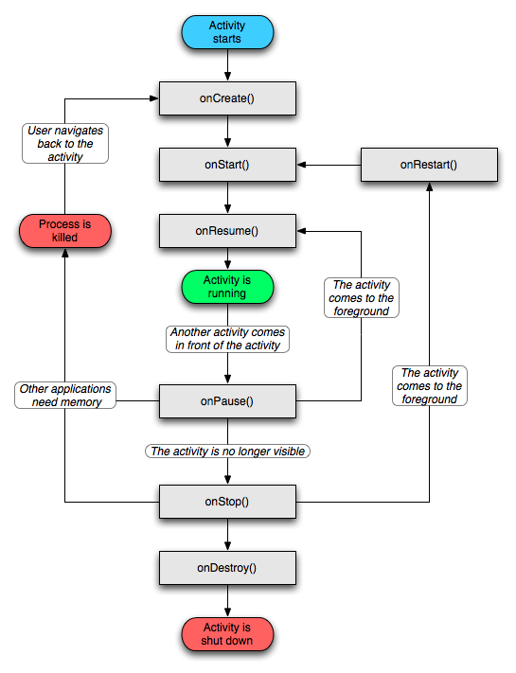
- 启动Activity：系统会先调用onCreate方法，然后调用onStart方法，最后调用onResume，Activity进入运行状态。
- 当前Activity被其他Activity覆盖其上或被锁屏：系统会调用onPause方法，暂停当前Activity的执行。
- 当前Activity由被覆盖状态回到前台或解锁屏：系统会调用onResume方法，再次进入运行状态。
- 当前Activity转到新的Activity界面或按Home键回到主屏，自身退居后台：系统会先调用onPause方法，然后调用onStop方法，进入停滞状态。
- 用户后退回到此Activity：系统会先调用onRestart方法，然后调用onStart方法，最后调用onResume方法，再次进入运行状态。
- 当前Activity处于被覆盖状态或者后台不可见状态，即第2步和第4步，系统内存不足，杀死当前Activity，而后用户退回当前Activity：再次调用onCreate方法、onStart方法、onResume方法，进入运行状态。
- 用户退出当前Activity：系统先调用onPause方法，然后调用onStop方法，最后调用onDestory方法，结束当前Activity。

新思维

掌贝相关

Adb调试

adb常用命令
1.查看系统相关设置及属性，并找出相应字段
adb shell getprop | findstr yunnex
2.设置系统相关属性
adb shell setprop <key> <vaule>
示例： adb shell setprop debug.yunnex.version.code 10604

掌贝刷机
一.准备工作：
1.adb shell cat /system/build.prop ，查看硬件版本
2.获取对应版本的update.zip升级包
3.获取command文件
二.执行指定脚本
执行1-adb yboot 确保硬件连接
三.最后阶段
1. adb push E:\update.zip cache/
2. adb push E:\command cache/recovery
3. adb reboot recovery

